登録免許税等非課税証明申請に係る提出書類について

・※印がついている書類については様式がございますので別添のファイルを参照ください。
・提出書類のうち、原本ではなく写しの場合は、次のように原本証明をしてください。
原本証明についても押印は不要です。

この写しは原本と相違ないことを証明します。
令和 △ 年 △ 月 △ 日
宗教法人「△△△△」

（１）証明願 ※

（２）添付書類

１．理由書 ※
土地・建物を取得するに至った経緯や理由を詳細に記載

２．土地登記事項証明書
新たに取得する土地の登記事項証明書（法務局発行のもの）

３．建物登記事項証明書
新たに取得する建物の登記事項証明書（法務局発行のもの）

４．寄付証書・売買契約書（写し）
ページ数が多い場合は、物件の内容、契約日、契約者がわかる部分の抜粋
※要原本証明

５．農地転用許可書（写し）
取得地の地目が「田」や「畑」といった農地になっている場合に添付
※要原本証明

６．工事請負契約書（写し）
ページ数が多い場合は、物件の内容、契約日、契約者がわかる部分の抜粋
「D．既存建物の法人取得」の場合は、建物の増築や改築工事を行った場合に添付
※要原本証明

７．建築確認済証及び検査済証（写し）
「建築基準法第６条第１項の規定による確認済証」及び「建築基準法第７条第５項の規定による検査済証」
「D．既存建物の法人取得」の場合は、建物の増築や改築で、建築確認申請等を行った場合に添付
※要原本証明

８．納骨堂経営許可書及び管理規約（写し）
納骨堂がある場合に添付
※非課税になるのは、自宗派の信者用の納骨堂であり、宗派を問わない事業型の納骨堂は非課税の対象ではありません
※要原本証明

９．誓約書・工事の見積書・工程表
早急に移転登記を行う必要がある等の理由があって、整備前に登録免許税の申請を行う場合に、上記６．７．８の書類の代わりに提出
※整備前の証明を認めているのは登録免許税のみです。

１０．字図（隣接地も含めた地番図）
法務局発行のもの

１１．境内地または境内建物の位置図（案内図）
土地または建物の場所がわかる地図
Web上の地図サービス等で出力した既存の地図にしるしを付けたものでも可

１２．境内地または境内建物の配置図
土地上にどのように建物が配置されているかわかるもの
※配置図の例（図中、番号と矢印は写真の番号と撮影方向を示す）
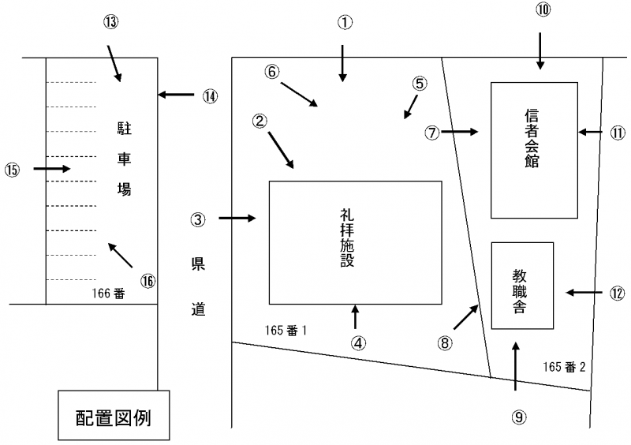
土地の形状と建物の配置、写真番号、撮影方向を表示したものです。

１３．新施設の平面図
建物各階の平面図（間取図）。各部屋の使用目的を記入したもの
※平面図の例（図中、番号と矢印は写真の番号と撮影方向を示す）
部屋の間取り、写真番号、撮影方向を表示したものです。

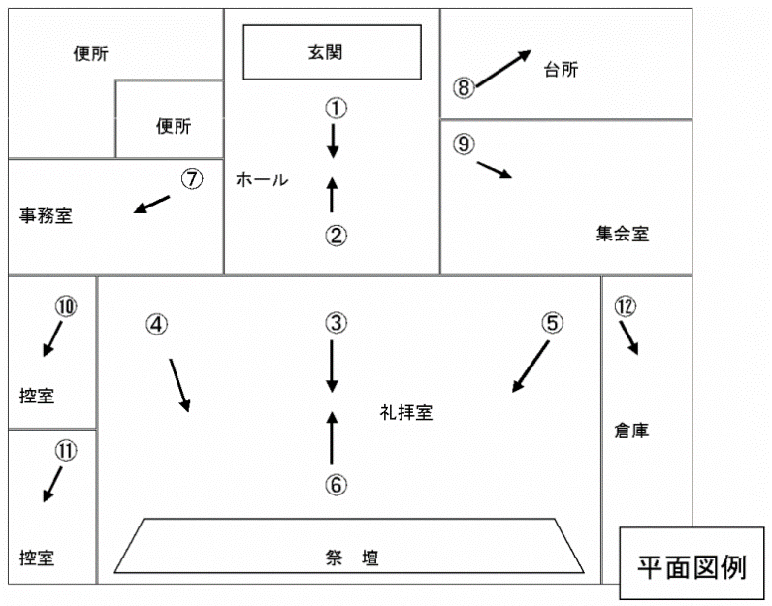

１４．境内地の写真
証明が必要な境内地を、違う方向から１筆ごとに３，４枚程度撮影した写真
駐車場の場合は、駐車中の車や、看板の写真も必要
写真のデータをワードやエクセルに貼り付け、印刷したもの。写真は配置図・平面図に記入した番号を記載すること。
※現像した写真を提出する場合は台紙などに貼りつけ、並べて整理すること
配置図に写真の番号及び撮影方向を記入（１２の図を参考のこと）

１５．境内建物の内部・外観写真
証明が必要な建物を、違う方向から３，４枚撮影した写真
内部の写真は、部屋ごとに撮影したもの（風呂およびトイレは不要）
写真のデータをワードやエクセルに貼り付け、印刷したもの。写真には配置図・平面図に記入した番号を記載すること
※現像したものを提出する場合は台紙などに貼りつけ、並べて整理すること
配置図・平面図に写真の番号及び撮影方向を記入（１２、１３の図を参考のこと）

１６．宗教行事中の写真
土地又は建物が宗教行事の用地や施設（本堂、教会、拝殿など）の場合、取得後に土地や施設で行われた宗教活動の写真（３、４枚）を台紙に貼り、実施日及び行事名を記入

１７．責任役員会議事録（写し）※
不動産の取得を議決した責任役員会議事録の写し。不動産取得のために、法人が借入れや担保提供を行った場合は、その議決の議事録も添付
※要原本証明

１８．総代会等の同意書（写し）※
不動産の取得や借入れ、担保提供をするにあたり、法人規則上に「総代会（総会・評議会）の同意を得ること」といった規定がある場合
※要原本証明

１９．包括団体の承認書（写し）
不動産の取得や借入れ、担保提供をするにあたり、法人規則上に「包括団体の承認を得ること」といった規定がある場合
※要原本証明

２０．公告（写し）※
宗教法人法第２３条に基づく公告。境内建物の新築、改築、増築や、借入れ、担保提供、土地や建物の用途変更を行う場合に必要。法に基づき行為の少なくとも1月前には終了しておくこと
※要原本証明

２１．公告証明書（原本）※
「２０」の公告をしたことを証明する書面

２２．本部と同一組織であることを示す書類
従来の活動地域から離れた場所に分院など新しく宗教用施設を設置する場合
組織図や会計書類など、法人本部と新施設が同一組織であることがわかるもの
申請の前に行政経営企画課公益法人・宗教係までご相談ください

２３．分院での活動実績 ※
分院など新しく宗教用施設を設置する場合、宗教活動の実績を確認する必要があるため、分院概要書を作成し、添付

２４．法人規則（写し）
福岡県知事もしくは文部科学大臣の認証を受けた規則の写しを添付
※要原本証明

２５．法人登記事項証明書
国（文化庁）が所轄している宗教法人が福岡県内の土地、建物を新たに取得する場合
※県所轄の場合は不要

２６．手数料（福岡県領収証紙）
証明書１通（ひとつの税目）につき４００円。
申請時に必要な額の福岡県領収証紙を添付
※福岡県庁内売店や福岡銀行各支店にて購入できます
※国庫用の「収入印紙」ではありませんので、ご注意ください

２７．返信用封筒
長３、角２の封筒もしくはレターパック等、A4サイズの証明書が入る大きさのもの
宛名を記入し、切手（定型郵便で８４円）を貼ったもの
※原則、宗教法人の主たる事務所のもしくは代表役員の住所に送付します。委任を受けた方(司法書士、行政書士等)に送付する場合は委任状を添付してください

